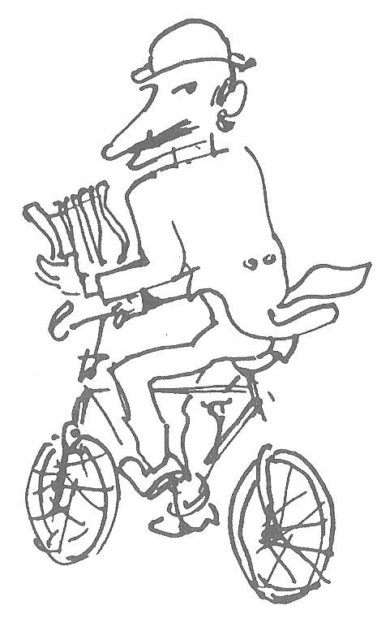
UN'ALTRA «SCUOLA DI VIA CAVOUR» ALLA GALLERIA TORINESE CASSIOPEA

Riccardo Chicco con i suoi allievi

La provocante pittura biologica di Alber Toby e la raffinata visione naturalistica di Enzo Salerni

Da La Gazzetta del Popolo del 20 febbraio1970

Chissà se Riccardo Chicco ha pensato di usurpare un titolo già diventato storico, quando - per la mostra dei suoi allievi alla Galleria Cassiopea, via Cavour 8 - ha scelto questa insegna: La scuola di via Cavour. Nella storia dell'arte italiana del nostro tempo «Scuola di via Cavour» é il titolo che, secondo l’illustre critico Roberto Longhi, spetta a quella che univa, tra il 1928 e il 1931, in un fervoroso sodalizio, Scipione, Mafai, Antonietta Raphael. Se ci ha pensato ha comunque fatto bene a non preoccuparsene. Nella torinese via Cavour, Chicco abita da sempre e da moltissimi anni accoglie nel suo studio gente che desidera esse guidata nella difficile arte del dipingere. Persone di ogni età e condizione alle quali Chicco non impone né il suo stile né il suo modo di vedere le cose, ma, semplicemente, suggerisce la via da seguire per dare respiro e sviluppo al proprio temperamento. Nella mostra alla Cassiopea gli allievi stanno diretti attorno ad alcune opere del loro maestro che con un Autoritratto, vivace di colori e al solito imbevuto di garbata ironia, sembra presiedere l'assemblea. Sono sette: Rachele Bertini detta Kicca, la più giovane, fa la prima media, che disegna e dipinge con la straordinaria felicità di chi non conosce ancora errori; Adriana Piazzese, che possiede spirito di caustica osservazione, trovando il suo miglior accento in una figura di vecchia signora seduta in riva al mare; Adelaide Taviano Gianolio, che volentieri risolve i suoi problemi spirituali in forma di simboli; Paola Caciotti, che oppone una sua delicatissima tavolozza chiara a quella squisita ma ruggente del maestro. Situazione affatto diversa, quindi, da quella dei tre maschi della scuola. Questi, infatti, stabiliscono nella violenta vibrazione cromatica un elemento comune d'espressione e un indizio diretto di scuola. Indizio che è contenuto dalle larghe strutture d'impianto nelle opere di Riccardo Chiaberge e di Stefano Ruggi, che invece esplode nella misura di una propria suggestione o di un'affinità nelle opere avvampanti di Roberto de Marchi.[…].

Luigi Carluccio

